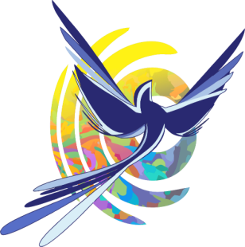 | ДЕПАРТАМЕНТ ОБРАЗОВАНИЯ АДМИНИСТРАЦИИ ГОРОДСКОГО ОКРУГА САМАРА  муниципальное бюджетное учреждение  дополнительного образования  «Центр внешкольной работы «Крылатый»  городского округа Самара  (МБУ ДО «ЦВР «Крылатый» г.о.Самара)
443092, г. Самара,  ул. Физкультурная, 118  ОКПО 40950409, ОГРН 1026300782276  ИНН/КПП 6312025690/631201001 |  | тел. (846) 992-50-06; факс (846)992-50-10  e-mail: sdo.krilatiy@edu.ru  сайт: www.cvr-krilatiy.minobr63.ru

Пресс-релиз

МБУ ДО «ЦВР «Крылатый» г.о. Самара приглашает принять участие в работе Областной стажерской площадки «Инновационный медиацентр в образовательной организации: цифровые инструменты для развития ключевых компетенций XXI века», в семинаре:
ТЕМА: «Медиацентр как инструмент образовательных инноваций. Современные подходы к дистанционному обучению: обмен опытом и лучшие практики в сфере онлайн-образования»
Формат: семинар состоится в дистанционном формате
Дата и время: 18 апреля 2025 г. 15.00 ч.
Место проведения: https://telemost.yandex.ru/j/65219988713139
Целевая аудитория: заместители директоров по воспитательной работе, учителя образовательных учреждений, педагоги дополнительного образования, курирующие в образовательных учреждениях развитие школьных медиа-центров, газет, журналов, радио и телевидения, новостных групп в социальных сетях.
Ссылка для регистрации: forms.yandex.ru/u/65c4c6e4...
Контактное лицо: Даньшова Ольга Александровна, заместитель директора +7(987)162-49-53
Вся информация в сообществе ВК: vk.com/event218885129
Всем участникам будут направлены сертификаты!
Приглашаем к сотрудничеству!

